Жуковский Павел Сергеевич, 4 курс, 12 группа

Лабораторное занятие (07.12.2021)

5-ая лабораторная работа (приготовления)

Так как на лабораторную работу ещё две недели, то сегодня я провёл небольшой подготовительный этап.

Для начала я создал папку **Lab_5** и поместил туда такие исполнимые модули, как: TASM.EXE, TLINK.EXE, TD.EXE. А также DPMILOAD.EXE, DPMI16BI.OVL и DPMIMEM.DLL (на всякий случай). Также я поместил туда условие лабораторной, а также исходные текста, объектные и исполнимые модули клавиатурного шпиона (**SpyRead** отвечает за считывание нажатых клавиш, а **SpyWrite** – за их расшифровку).

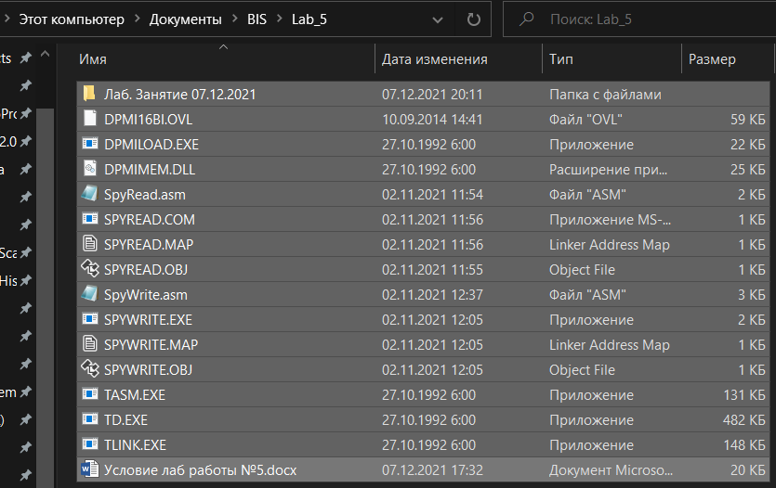

Всё это мне пригодится для лабораторной работы.

Так как на часах уже 20:17, это означает, что занятие подходит к концу и я вынужден присылать вам уже этот отчёт.

Я планирую для начала изучить до конца лекции Зубовича №12, №13 и №14, после чего примусь за эксперименты и отладку SpyRead и, возможно, SpyWrite.